Magyar Posta Zrt.
Levél Termékmenedzsment Igazgatóság
Levél Termékmenedzsment Osztály

Műszaki útmutató a könyvelt levélküldemények vonalkódos egyedi azonosítóinak feladó általi előállításához
Verziószám: 1.5.4

Budapest, 2024. február 20.

Tartalom

Magyar Posta Zrt. 1
1. Az útmutató rendeltetése 3
2. Előállítási útmutató 4
2.1. A vonalkódos küldeményazonosítók típusai, szerkezeti felépítése és adattartalma 4
2.2. Megfelelés a szabványoknak 5
2.3. A vonalkód nyomat minősége 5
2.3.1. A vonalkód elhelyezésére szolgáló terület 5
2.3.2. Nyomtatási minőség 5
2.3.3. A vonalkód előállításához használható színek 6
2.4. A vonalkód és az adatelemek paramétereire vonatkozó előírások 7
2.5. A vonalkódos azonosító nyomatának kialakítása 8
2.6. A vonalkódos küldeményazonosító elhelyezése a küldeményen 9
2.7. Ablakos boríték 11
2.8. Az azonosító-tartományok kiosztása, nyilvántartása 13
2.9. Vonalkódos küldeményazonosítók bevizsgálása, jóváhagyása 14

1. Az útmutató rendeltetése

A Magyar Posta Zrt. a könyvelt levélküldemények postai forgalomban történő egyedi azonosításához vonalkóddal ellátott küldeményazonosítókat alkalmaz.

A vonalkódos küldeményazonosítók használata a vonalkód-technika alkalmazásával tovább növeli ezen postai küldemények kezelésének gyorsaságát, pontosságát és biztonságát a felvétel, a továbbítás és a kézbesítés során, amely azonban csak az ezen útmutatóban foglalt műszaki követelmények maradéktalan alkalmazása esetén valósítható meg.

A jelen útmutatóban meghatározott vonalkódos küldeményazonosítók a belföldi postai forgalomban feladásra kerülő könyvelt (ajánlottként feladott) levélküldemények esetében alkalmazhatók.

A Magyar Posta Zrt. szerződéses ügyfelei számára továbbra is lehetővé kívánja tenni, hogy postai küldeményeiket nyomdai úton, illetve a boríték előállítása során elláthassák a postai kezelés igényeinek megfelelő vonalkódos küldeményazonosítóval.

Ezen műszaki útmutató a vonalkódos küldeményazonosítók előállításához kíván segítséget nyújtani szerződéses ügyfeleink, valamint a küldeményeket előállító nyomdák számára. Minden olyan fizikai paraméterrel kapcsolatos kérdésben, melyet ezen dokumentáció nem tartalmaz a hivatkozott szabványok előírásai tekintendők irányadónak.

A Magyar Posta Zrt. fenntartja magának az ezen műszaki útmutató mindenkori aktuális változatában szereplő adatok és előírások megváltoztatásának jogát.

Bízunk benne, hogy jelen útmutatónkkal is hozzájárulhatunk az Ön postai feladásainak megkönnyítéséhez.

Magyar Posta Zrt.
Levél Termékmenedzsment Osztály

2. Előállítási útmutató

2.1. A vonalkódos küldeményazonosítók típusai, szerkezeti felépítése és adattartalma
A Magyar Posta Zrt. a Postai Szolgáltatások Általános Szerződési Feltételeiben (továbbiakban ÁSZF) és a Postatörvényben definiált, belföldi postai forgalomban feladásra kerülő levélküldemények közül az alábbiak kezelése során vonalkódos azonosítókat alkalmaz:
- ajánlott levélküldemények.

A vonalkódos küldeményazonosítók szerkezeti felépítése és adattartalma egységesen a következő:
Szabvány: | CODE 128 (ISO/IEC 15417 szabvány szerint)
Adathossz: | 16 karakter
Szerkezet: | Megnevezés: | Típus
1-2. pozíció | Küldeményfajta azonosító | Karakteres (2)
3-6. pozíció | Felvevőpont irányítószáma | Numerikus (4)
7-15. pozíció | Egyedi sorszám | Numerikus (9)
16. pozíció | CDV ellenőrzőszám | Numerikus (1)

A vonalkód 1-2. pozíciójában található „küldeményfajta azonosító” értéke az alábbi lehet:
Küldeményfajta | Betűjele a vonalkódban  (küld. fajta azonosító) | A típust jelző nagyméretű betűjel | Azonosítószám példa
Ajánlott levél | RL | R | RL 7201 123456789 5

A vonalkódos postai küldeményazonosítók CDV ellenőrzőszámot tartalmaznak. A CDV ellenőrzőszámot kizárólag az azonosító „egyedi sorszám” részének (7-15. pozíció) 9 numerikus karakterére kell képezni az alábbi algoritmus szerint:
- a páratlan helyi értékű számokat balról jobbra haladva 3-mal kell megszorozni (1. lépés),
- a páros helyi értékű számokat balról jobbra haladva 1-gyel kell megszorozni (1. lépés),
- a szorzatokat össze kell adni (2. lépés),
- az eredménnyel el kell végezni a MOD10-es műveletet (3. lépés).
Példa: 010001234 (az azonosító 7.-15. karakterei)
1. lépés | 0 | 1 | 0 | 0 | 0 | 1 | 2 | 3 | 4
Műveletjel | x | x | x | x | x | x | x | x | x
Szorzószám | 3 | 1 | 3 | 1 | 3 | 1 | 3 | 1 | 3
Eredmény | 0 | 1 | 0 | 0 | 0 | 1 | 6 | 3 | 12
2. lépés | 0 | +1 | +0 | +0 | +0 | +1 | +6 | +3 | +12
Összesen: | 23
3. lépés  (MOD10) | A szorzatösszeggel végzett MOD10 művelet során kapott maradék lesz az azonosító CDV ellenőrzőszáma:  23:10, maradéka = 3
CDV ellenőrző számjegy: 3

2.2. Megfelelés a szabványoknak
A vonalkódos küldeményazonosítóknak meg kell felelniük a vonatkozó nemzeti, nemzetközi és postai szabványok előírásainak. A vonalkódok műszaki paraméterei tekintetében az ISO/IEC 15417 „Information technology - Automatic identification and data capture techniques - Code 128 bar code symbology specification” szabványban foglaltak az irányadók.
A vonatkozó magyar szabvány megvásárolható a Magyar Szabványügyi Testület Szabványboltjában (Budapest VIII., Horváth Mihály tér 1., www.mszt.hu).

2.3. A vonalkód nyomat minősége
Az előállítás során törekedni kell a minél jobb nyomatminőségre, ami meghatározó jelentőségű a vonalkód olvashatósága szempontjából, a hordozóanyag és a gyártástechnológia egyéb jellemzői nem ronthatják a vonalkód olvashatóságát.

2.3.1. A vonalkód elhelyezésére szolgáló terület
A vonalkód elhelyezésére szolgáló terület tiszta, világos, homogén, matt színű legyen.

2.3.2. Nyomtatási minőség
A felhasználás jellegéből és jellemzőiből adódóan alapkövetelmény a magas kopás és dörzsállóság, amely a postai forgalomban szokásos fizikai igénybevétel esetén a használat teljes időtartama alatt biztosítja a nyomtatott információ leolvashatóságát. Az alkalmazott festék nem elmázolódó, letörölhetetlen fekete színű legyen. Az információt hordozó vonalaknak és közöknek határozott kontraszttal, markánsan el kell válniuk egymástól és a háttértől. A vonalaknak éles kontúrúaknak, egyenletesen telített fekete színűeknek kell lenniük.

A hibás részek és a foltok akadályozhatják a vonalkód pontos leolvasását (ezáltal a kódolt információtartalom visszanyerését), így kiemelt gondot kell fordítani a vonalkód nyomatában való rendszeres előfordulásuk megakadályozására.

2.3.3. A vonalkód előállításához használható színek
A vonalkód nyomtatására használható színek:
Vonalnak: | Fekete
Köznek: | Fehér
Tilos a vonalkód többféle színnel (tarkán) történő nyomtatása. Ugyancsak tilos a vonalkód negatívban történő nyomtatása, minden esetben a vonalnak sötét, a köznek világos színűnek kell lennie.

2.4. A vonalkód és az adatelemek paramétereire vonatkozó előírások
Vonalkódos küldeményazonosító (vonalkódot és adatelemeket tartalmazó) nyomatának paraméterei (1. sz. ábra)
A nyomat befoglaló méretei |  | 70 x 26 mm, de legfeljebb 80 x 26 mm
Vonalkód paraméterei (1. sz. ábra)
A vonalkódot a többi adattól elválasztó bevezető és lezáró világos mezők (nyugalmi zóna) szélessége a vonalkód előtt és után egyaránt |  |  | 6,3 mm
A vonalkód legkisebb vonalmagassága |  |  | 10,0 mm
A vonalkód modulmérete (legkeskenyebb vonal szélessége) legalább |  |  | 15 mil (0,381 mm)
Az előállításhoz használt nyomtató nyomtatási felbontása legalább |  |  | 300 dpi
Adatelemek paraméterei (1. sz. ábra)
A felvevőpont neve (betűtípus, méret, elhelyezés, szín) | Betűtípus: Avenir, vagy Arial CE  Méret: 1,75 mm Nagybetű magasság  Elhelyezés: A típust jelző nagy kezdőbetűt követve balra igazítva  Szín: Fekete színű
A Posta logó (méret, elhelyezés, szín) | Méret: 8 Pt,  Elhelyezés: Jobb felső sarok  Szín: Fekete színű,  Amennyiben a gyártó vállalja a színhelyes nyomtatást: Zöld színű (Pantone 357U)
A vonalkód alatt megjelenő olvasható adattartalom (méret, betűtípus, elhelyezés, szín) | Betűtípus: Avenir, vagy Arial CE  Méret: 2,75 mm Nagybetű magasság  Elhelyezés: Középre igazítva  Szín: Fekete színű
A típust jelző nagy kezdőbetű (méret, betűtípus, elhelyezés, szín) | Betűtípus: Times New Roman,  Méret: 36 pt,  Elhelyezés: Bal felső sarok  Szín: Fekete színű  Amennyiben a gyártó vállalja a színhelyes nyomtatást:  R – piros színű (Pantone 032U)
A kedvezőbb helykihasználás érdekében a Magyar Posta Zrt. ajánlja a CODE-128 szabványban megengedett kódoptimalizálási eljárás (a vonalkódban szereplő számok kétszeres sűrűségű - két számjegy egy karakterrel - kódolása a kizárólag numerikus karakterek „C” jelkészlettel történő ábrázolása révén) alkalmazását az előállítás során, amellyel a küldeményazonosító adattartalma minőségromlás nélkül kisebb helyen jeleníthető meg ugyanolyan modulméretű vonalkód használata mellett.
Egy példa a kódoptimalizálás gyakorlati alkalmazására:

I.) A vonalkód adattartalom: RL17750100012343

II.) A kódolási eljárás sémája (az utasítás-zárójelben lévő jelek jelentése és számítása az ISO/IEC 15417 szabványban található):
{START B}RL{VÁLT C}17|75|01|00|01|23|43{JELKÉPELLENŐRZŐ}{STOP}

2.5. A vonalkódos azonosító nyomatának kialakítása
A vonalkódos küldeményazonosító nyomatának befoglaló mérete 70 x 26 mm, de legfeljebb 80 x 26 mm. Az azonosító nyomatán az „R” küldeményfajtát azonosító jelzésnek kiemelt módon külön is meg kell jelennie, szerepeltetendő továbbá a felvevőpont megnevezése és a Magyar Posta logója.

Az alábbi – nem méretarányos – minta a megjelenés hozzávetőleges bemutatására (kizárólag a szemléltetés céljából) szolgál. Az azonosító nyomatot a küldeményen lévő egyéb információktól való markáns elkülöníthetőség érdekében legalább 1 pt vastagságú fekete színű vonallal körül kell keretezni.
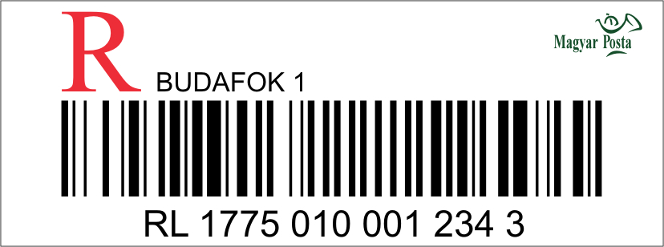
- sz. ábra
Ablakos boríték használata esetén a 2.7. pontban foglaltak tekintendők irányadónak.

Valamennyi vonalkódos azonosító esetében a vonalkód teljes adattartalmának (a CDV ellenőrzőszámot is beleértve), közvetlenül a vonalkódjel alatt szemmel olvasható (human readable) formában történő feltüntetése kötelező. Az elhelyezés során a vonalkód és szemmel olvasható adattartalma egymástól nem elválasztható.

A vonalkód beltartalma semmilyen belső tagolást, elválasztó karaktereket (nullák, szóközök, stb.) nem tartalmazhat a hasznos információtartalmon és a vonalkód szabványban meghatározott speciális karaktereken túlmenően. Az egyes karaktereket egybefüggően, elválasztás nélkül kell kódolni.

A vonalkód szemmel olvasható adattartalmát a vonalkódjel alatt, az alábbi példa szerinti szerkezeti tagolással kell megjeleníteni:
A vonalkód adattartalma: | RL17750100012343
A szemmel olvasható adattartalom tagolása: | RL 1775 010 001 234 3

2.6. A vonalkódos küldeményazonosító elhelyezése a küldeményen
A vonalkódos küldeményazonosítót nyomdai (nyomtatási) eljárással a levélküldemény címoldalának bal oldalára, a feladó címadatai alá vízszintesen, a boríték hosszanti oldalával párhuzamosan kell elhelyezni. Az azonosítónak minden esetben teljes terjedelmével a küldemény címoldalára kell esnie, vele a címzés szövegét sem teljesen, sem részlegesen eltakarni nem szabad. Az azonosító és a küldemény alsó széle között minimum 15 mm magasságú üres területet szükséges biztosítani (postai gépi feldolgozási vonalkód részére fenntartott terület), amely sávban semmilyen jelző, jelzés, felirat, grafika nem helyezhető el.
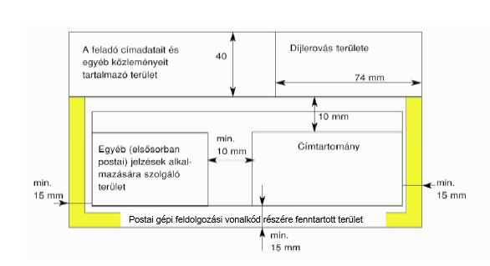
2/a. sz. ábra

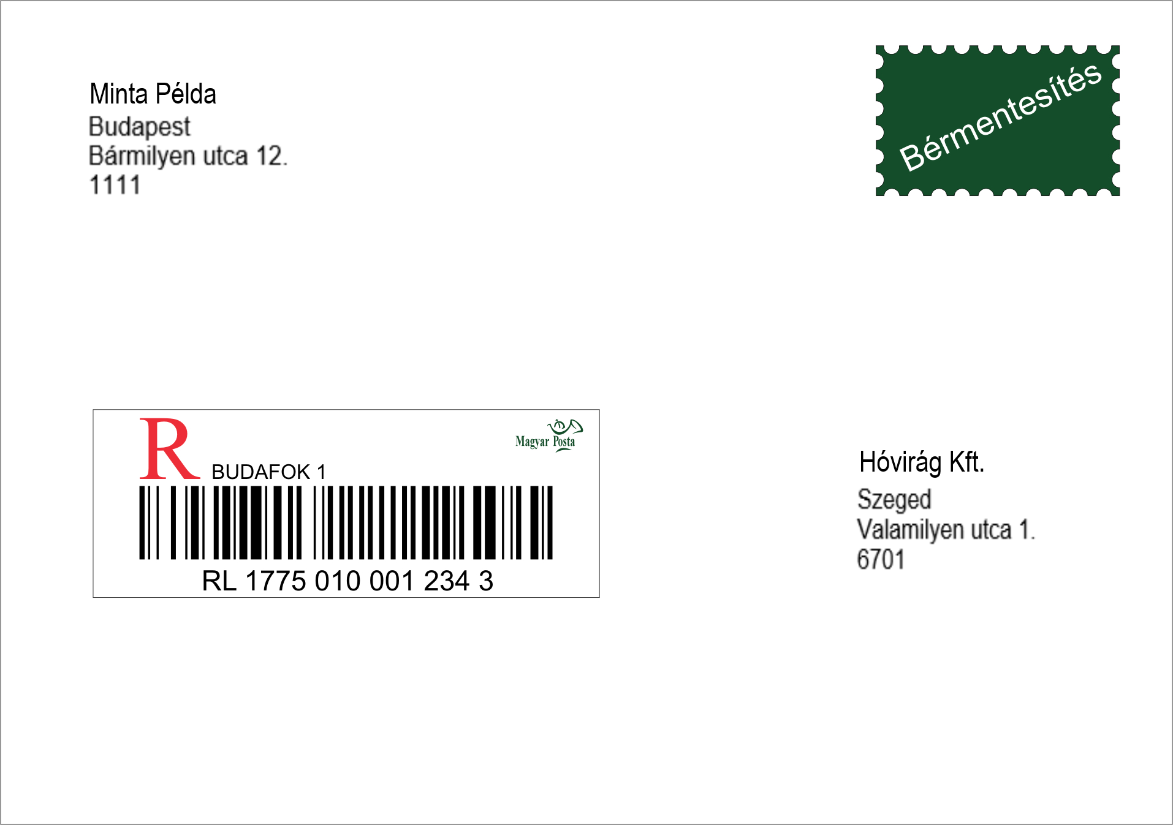2/b. sz. ábra, a minta fiktív személyt és céget jelöl

A vonalkódos küldeményazonosító nyomdai úton történő előállításakor az alábbi előírások betartása szükséges (2/a. és 2/b.sz. ábrák):
- az azonosító a címoldalon a boríték bal oldalán (a boríték függőleges felezővonalától balra) helyezkedjen el, az „Egyéb (elsősorban postai) jelzések alkalmazására szolgáló terület” elnevezésű részen. Az azonosító nyomatot a küldeményen lévő egyéb információktól való markáns elkülöníthetőség érdekében legalább 1 pt vastagságú fekete színű vonallal körül kell keretezni,
- a postai küldeményazonosítón kívül más vonalkód a küldemény címoldalán nem helyezhető el, csak a Magyar Posta Zrt. erre vonatkozó engedélyével,
- az igénybe vett többletszolgáltatások jelzőit is a vonalkódos küldeményazonosító feltüntetésére szolgáló területen belül kérjük elhelyezni.

Ablakos boríték használata esetén a 2.7. pontban foglaltak tekintendők irányadónak.

2.7. Ablakos boríték
Ablakos boríték (kialakításának szemléltető mintáját a 4. sz. ábra mutatja) használata esetén a küldemény előállítás során a vonalkód a levélen, a címzett adatai felett helyezhető el oly módon, hogy a boríték ablakán keresztül mind a vonalkód, mind a címzés teljes terjedelmében jól látható és olvasható maradjon (a vonalkódos azonosító küldeményen történő elhelyezésének mintáját az 5. sz. ábra szemlélteti). Kétablakos vagy kétszeres ablakszélességű boríték használata esetén a vonalkód a bal oldali ablakban vagy az ablakkivágás bal oldali (feladó adatai alá eső) részén helyezendő el, ugyanez érvényes a bal oldali ablakkivágású boríték használatának esetére is.
Követelmények:
- az ablakkivágást a címzésre szolgáló területen belül kell elhelyezni;
- ablakos borítékoknál az ablakkivágásnak a boríték azon egybefüggő oldalán kell lennie, amelyen nincs lezáró szárny;
- az ablakkivágás derékszögű négyszög alakú legyen, legnagyobb kiterjedésének fekvő elrendezés esetén párhuzamosnak kell lennie a boríték hosszirányával. Az álló elrendezésű nagyalakú küldeményeknél az ablak keresztirányban is elhelyezhető, hogy legnagyobb mérete a boríték szélességével legyen párhuzamos.
- az ablak anyagának megfelelően átlátszónak kell lennie, átlátszóságának minimum 80 %-nek kell lennie, hogy az alatta elhelyezkedő címadatok jól olvashatóak maradjanak ;
- az ablakkivágást ne határolja színes sáv vagy keret, ha a boríték színes, az ablakkivágás körül minimum 5 mm széles fehér sáv biztosítandó;
- az ablakkivágás és a küldemények grafikája között minimum 5 mm távolságot kell biztosítani, a kivágás minden oldalán;
- az ablakanyagot úgy kell beragasztani, hogy az ablak a borítékkal jól zárt felületet képezzen, anyaga úgy kerüljön beragasztásra, hogy az a kivágás mentén hézagmentesen záródjon a boríték alappapírjához;
- a borítékba helyezett tartalomnak csúszásmentesen kell elhelyezkednie a borítékban, biztosítva a címadatok állandó átláthatóságát az ablakban;
- a megfelelő ablakméretet úgy szükséges kiválasztani, hogy a tartalom elmozdulása esetén is teljes egészében olvasható legyen az ablakkivágásban feltüntetett vonalkódos küldeményazonosító, amennyiben azt a belső tartalomra nyomtatták, és címadatok (javasoljuk a 45 x 90 mm nagyságú ablakkivágás alkalmazását). Hivatalos irat küldeményen a sikertelen kézbesítési kísérlet esetén hátra hagyandó értesítés típusa is olvasható legyen;
- a címadatok olvashatóságát rontja a címblokk színes háttere, ezért kérjük, hogy a levélpapír címadatokat tartalmazó területe fehér színű legyen – kivéve az újrahasznosított papír felhasználása esetén (sárgás, szürkés alapszín);
- az ablakkivágásban – a Magyar Posta Zrt. erre vonatkozó engedélyével –csak abban az esetben tüntethető fel a postai vonalkódos küldeményazonosító mellett más, vonalkódos formájú ügyfél-azonosító, amennyiben az nem a CODE 128 szimbológia szerint került generálásra, és a címtartomány mellett, attól 5 mm távolságra került elhelyezésre.
A Magyar Posta Zrt. ablakos borítékot használó szerződéses ügyfelei a vonalkód előállítása során az azonosító nyomatának 2.4. és 2.5. pontban megadott (70 x 26 mm, de legfeljebb 80 x 26 mm) méretét az alábbiak figyelembevételével csökkenthetik az ablakban történő megjelenítés érdekében:
- Az azonosító nyomatában a felvevőpont megnevezését és a Magyar Posta logóját nem kell feltüntetni.
- A küldemény típusát jelző nagyméretű betűjelnek a vonalkóddal egy vonalba kell esnie, maximális magassága nem haladhatja meg a vonalkód magasságát. A típusjelző betű és a vonalkód közötti kezdő világos mező szélességének meg kell felelnie a 2.4. pontban meghatározottnak (6,3 mm).
- A vonalkód vonalmagassága nem lehet kisebb 10,0 mm-nél.
A vonalkód és az adatelemek további paraméterei tekintetében a 2.4. pontban előírtak érvényesek. A küldemény típust jelző nagy kezdőbetűt (R) fekete színű egyszínnyomással kell megjeleníteni.
Az alábbi minta (3. sz. ábra) a vonalkód megjelenítésének hozzávetőleges bemutatására szolgál:
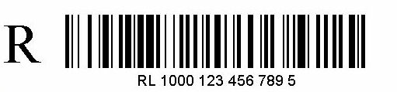
3. sz. ábra (nem méretarányos)

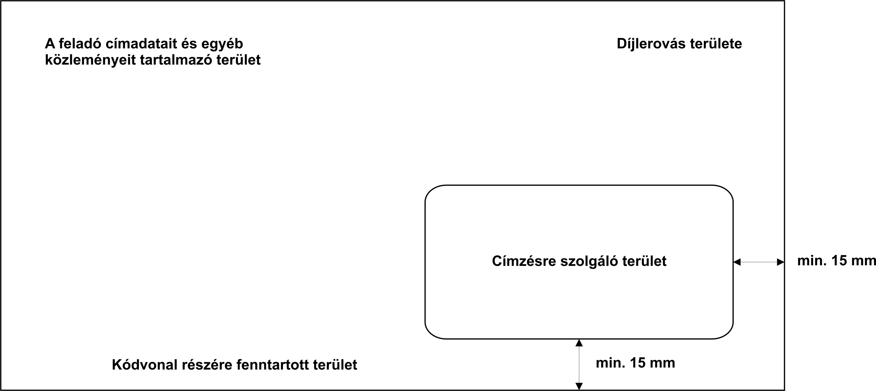
4. sz. ábra (nem méretarányos)

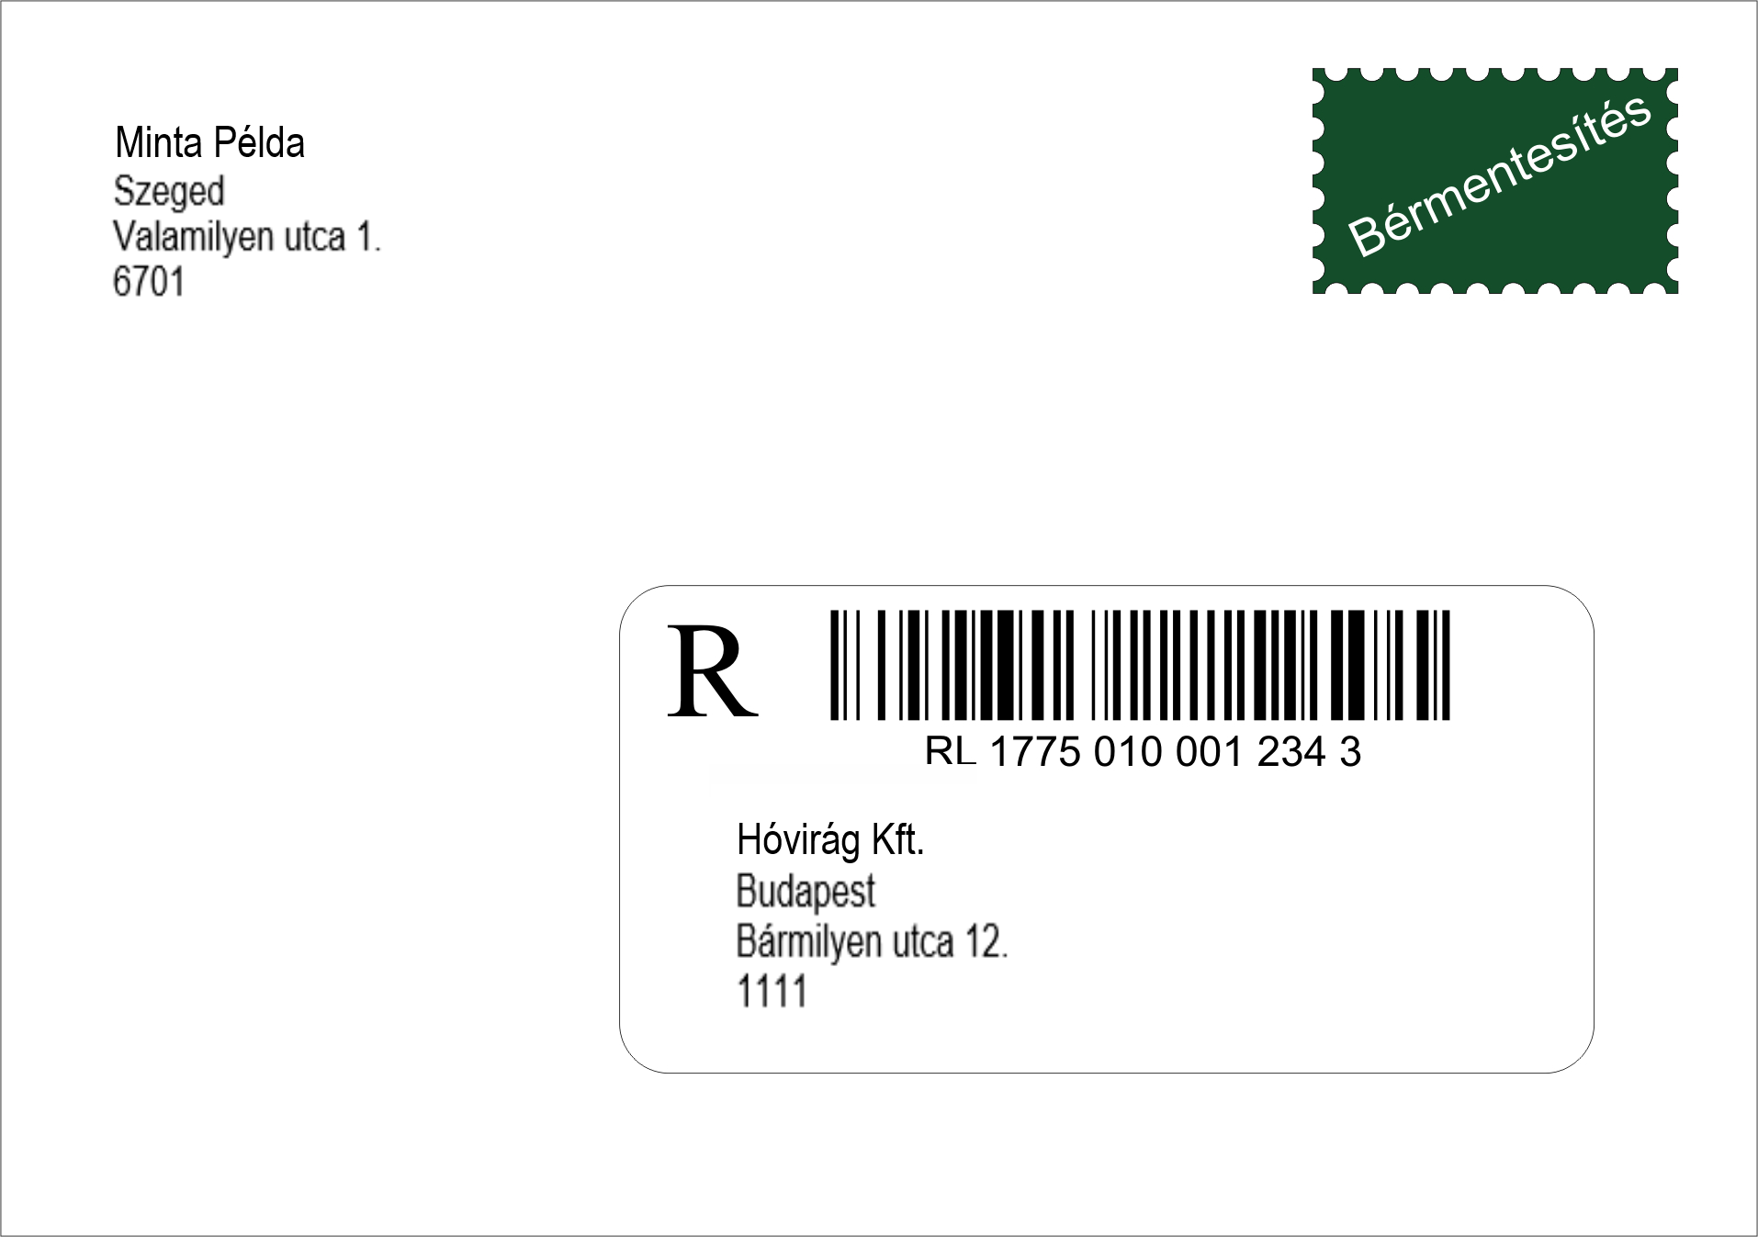5. sz. ábra (a minta nem méretarányos, és fiktív személyt és céget jelöl)

2.8. Az azonosító-tartományok kiosztása, nyilvántartása
A küldeményazonosító vonalkódok esetében a küldemények egyediségét a teljes vonalkód adattartalom biztosítja. A küldeményazonosítók „egyedi sorszámai” a feladástól számított 12 hónapon belül nem ismétlődhetnek.
A szerződéses és készpénzes ügyfelek részére a felhasználható azonosító-tartományok kiosztását és nyilvántartását a Magyar Posta Zrt. és a postai szolgáltatás ellátására szerződött Postapartnerek végzik. A küldeményeket csak az adott típusú küldeményhez kiosztott azonosító-tartománynak megfelelő küldeményazonosítóval ellátva lehet postai forgalomban feladni.

2.9. Vonalkódos küldeményazonosítók bevizsgálása, jóváhagyása
A Magyar Posta Zrt. szerződéses ügyfelei által előállít(tat)ott, vonalkódos küldeményazonosítóval ellátott levélküldemények mintapéldányait a tömeges előállítás és postai forgalomba bocsátás megkezdését megelőzően postai bevizsgálásnak kell alávetni annak érdekében, hogy a vonatkozó szabványok és jelen műszaki útmutató előírásaival összhangban lévő és megfelelő minőségű vonalkóddal ellátott küldemények kerüljenek a postai kezelésbe.
Bevizsgálás céljából küldemény-fajtánként 30 db mintapéldányt, szerződésben meghatározott feltételek szerint be kell mutatni a Magyar Posta Zrt. Országos Logisztikai Központ, Automatizált Levélkezelési Üzem (Budaörs, Gervay Mihály u. 9-11., Postacím: OLK Bevizsgáló Labor Budaörs 1000) – a továbbiakban: Bevizsgáló részére. Több gyártó esetén a mintapéldányokat gyártónként kell benyújtani.
A mintapéldányok Magyar Posta Zrt. részére történő benyújtását és jóváhagyatását a küldemény feladójának kell kezdeményeznie a postai kapcsolattartója útján. A Bevizsgáló előzetes időpont egyeztetés alapján biztosítja a mintapéldányok személyes átadásának lehetőségét is.
Amennyiben a mintapéldányok postai úton, a postai kapcsolattartó vagy a felvevőpont közvetítésével kerülnek eljuttatásra a Bevizsgálóhoz, a bevizsgálás megrendelését célszerű úgy időzítenie, hogy az esetleges hosszabb postai átfutási idő, illetve az ismételt bevizsgálás elvégzése se befolyásolja kedvezőtlenül a tervezett postai feladás, vagy forgalomba hozatal időpontját.
A mintapéldányok bevizsgálását a megrendelőlap („Megrendelés a vonalkódos postai azonosítók megfelelőségének és a postai küldemények gépi feldolgozhatóságának bevizsgálásához” c. űrlap) kitöltésével és a mintapéldányokkal együtt a Bevizsgálóhoz történő eljuttatásával kell kezdeményezni. A megrendelőlap mindenkori aktuális változatát letöltheti honlapunkról (www.posta.hu) a „Nyomtatványminták / Levélhez kapcsolódó nyomtatványok” oldalról, vagy beszerezheti postai kapcsolattartójától, illetve közvetlenül a Bevizsgálótól.
A Bevizsgáló a kapott mintapéldányokat műszaki, vonalkód technikai és postatechnológiai (a postai elfogadási feltételeknek való megfelelőség) szempontból, illetve a műszaki útmutató előírásainak való megfelelés tekintetében bevizsgálja.
A Bevizsgáló a bevizsgálás eredményéről és a jóváhagyásról, illetve a feltárt műszaki vagy egyéb problémákról az érintetteket írásban – hibás mintapéldányok esetén a hibajelenség részletes leírását tartalmazó bevizsgálási jegyzőkönyv egyidejű megküldésével – tájékoztatja.

A tömeges előállítás, illetve a küldemények postai forgalomba bocsátása csak a Bevizsgáló által kiállított, a jóváhagyásról szóló engedélyt tartalmazó, „Megfelelt” minősítésű bevizsgálási jegyzőkönyv kézhezvételét követően kezdhető meg.
Amennyiben a bevizsgálás részletes feltételeiről többet szeretne megtudni, kérjük, érdeklődjön a Bevizsgálónál az alábbi elérhetőségeken:
Magyar Posta Zrt. Országos Logisztikai Központ
Automatizált Levélkezelési Üzem
Telephely: Budaörs, Gervay Mihály u. 9-11.
Postacím: OLK Bevizsgáló Labor Budaörs 1000
Tel.: 06-1/421-7272
Mobil: 06-30/770-7272
E-mail: bevizsgalo@posta.hu

